**В РТ продлили действие налоговых ставок по «упрощенке» с эффектом для бизнеса в 600 млн. рублей**

Депутаты Госсовета РТ в трех чтениях продлили действие дифференцированных налоговых ставок для налогоплательщиков, применяющих «упрощенку». Об этом стало известно в ходе 18-й сессии республиканского парламента. В 2017 году принятая упрощенная система налогообложения продолжится, сообщил глава минфина РТ **Радик Гайзатуллин**.

«От минфина такой законопроект очень приятен, какой эффект будет для бизнеса?» — спросил депутат Госсовета **Марат Галеев**. Гайзатуллин уточнил, что благодаря упрощенному налогообложению бюджет недосчитается 600 млн. рублей.

«Мы надеемся, что это сторицей обернется для пополнения бюджета, — прокомментировал спикер Госсовета РТ **Фарид Мухаметшин**. — Надо этот законопроект хорошо представить бизнесу, надо бы добиться того, чтобы благодаря преференции налогоплательщики и бизнес получили отдачу».

Напомним, что в РТ для организаций и предпринимателей, работающих в реальном секторе экономики (обрабатывающие производства, производство и распределение газа и воды, строительство), налоговая ставка [определена](http://www.business-gazeta.ru/article/311632) в размере 5%.

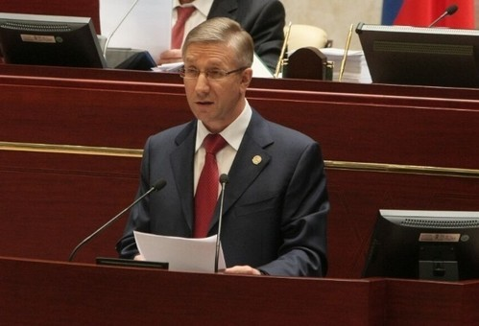  
Подробнее на «БИЗНЕС Online»: <http://www.business-gazeta.ru/article/312416>